新 书 推 荐

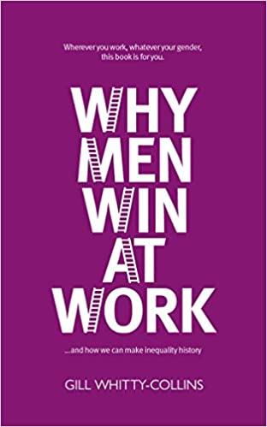
中文书名：《为什么男人在工作中获胜——以及如何让不平等成为历史》
英文书名：WHY MEN WIN AT WORK- AND HOW TO MAKE INEQUALITY HISTORY
作 者：Gill Whitty-Collin
出 版 社：Luath Press
代理公司：Jenny Brown/ANA/Connie Xiao
页 数：209页
出版时间：2020年8月
代理地区：中国大陆、台湾
审读资料：电子稿
类 型：大众社科/经管
版权已授：巴西、法国。

内容简介：

居住在日内瓦的宝洁公司前副总裁吉尔·惠蒂-柯林斯出版了这部《为什么男人在工作中获胜》，本书以快节奏和详尽的调查概括了我们为什么依然生活在一个大部分顶层职位全由男性占据的世界的原因。吉尔根据她个人的“职场天花板”经历，以及全球范围的调查数据，为我们提供了一个可实行的解决方案。

《为什么男人在工作中获胜》通过对跨国企业文化的挑衅性见解，提出了为推动企业、其他组织和社会平等所需要采取的干预措施。本书简单易懂、信息丰富，且直白犀利、毫不留情，它不单面向女性读者，也面向男性读者，从真实的个人经历出发，阐述性别多样化的心理学原理，并对如何解决性别平等问题提出了强有力的见解。

作者简介：

吉尔·惠蒂-柯林斯（Gill Whitty-Collins）出生于利物浦附近，在当地公立高中就读，后考入剑桥大学（Cambridge University）。毕业后，她进入了宝洁公司（Procter & Gamble），她在那里成为潘婷、玉兰油和蜜丝佛陀等全球知名品牌的管理者，并很快就晋升为营销总监、总经理和副总裁。她现在居住在日内瓦附近。《为什么男人在工作中获胜》（Why Men Win at Work ）是她出版的第一部图书。更多作者信息请查看： https://gillwhittycollins.com/about

本书具有全球视野，充满实用性极强的建议，《书商杂志》（Bookseller）、《每日邮报》（Daily Mail）和许多高管都对本书表达了高度的赞誉。

媒体评价：

“本书是对每个工作的人——无论男女——都需要阅读的平等这一问题的精辟、极具说服力的探索。”
----薇芙·格罗斯科普（Viv Groskop），
《如何拥有一个房间》（How to Own the Room）的作者

“这本书以一种前所未有的方式，改变了我对性别平等的认知。我现在对这一问题有了一种我以前未曾有过的理解。”
----乔·斯凯夫（Jo Scaife），可丽蓝（Clearblue）CEO

“这本书揭示了许多关于性别不平等问题的令人不安的真相，它提供了真实、深刻的见解，让我们能够了解实现性别多样性所真正面临的种种阻碍——即使对于那些试图做正确事情的公司来说这种困难也是无比巨大的。对一些人来说，读这本书可能会感到很不舒服，但它对于推动那些能够创造长期优势所需的变革来说是至关重要的。”
----保罗·波尔曼（Paul Polman），IMAGINE的联合创始人和主席，联合利华前CEO

“想象一下，对于我们的孙辈来说，成为办公室里唯一的女性职员也许是一件令人难以置信的事情。这便是吉尔·惠蒂-柯林斯——宝洁公司前副总裁、《为什么男人在工作中获胜》（Why Men Win at Work）的作者设想的前景。我们所有人都在这一让性别不平等成为历史的进程中扮演着角色，她说，尤其是那些黑人女性（在今年的美国财富500强企业的37名女性首席执行官中，没有一个是有色人种）。她说：‘如果我们什么都不做，世界将永远是男人的世界。’因此，延续所有最有效率的执行者的做法，吉尔·惠蒂-柯林斯提出了一套全面的建议，其中包括让男性休陪产假。”
----弗勒尔·布里顿（Fleur Britten），《星期日泰晤士报》（Sunday Times）

谢谢您的阅读！
请将回馈信息发至：萧涵糠（Connie Xiao）
安德鲁·纳伯格联合国际有限公司北京代表处
北京市海淀区中关村大街甲59号中国人民大学文化大厦1705室, 邮编：100872
电话：010- 82449325
传真：010-82504200
Email: Connie@nurnberg.com.cn
网址：www.nurnberg.com.cn
微博：http://weibo.com/nurnberg
豆瓣小站：http://site.douban.com/110577/
微信订阅号：ANABJ2002

